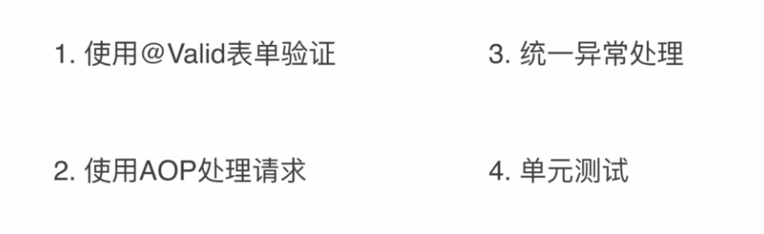

1表单验证

主要是使用@Valid注解 验证对象字段是否满足要求。

aop 统一打印日志

主要用到注解@Aspect @Pointcut @Before @After @AfterReturning @AfterThrowing @Around等注解。

其中执行表达式execution(public \* com.imooc.controller.GirlController.\*(..)) 比较讲究

统一异常处理

自定义异常，处理业务上不符合逻辑的检查。用来和通用的异常区别开来。统一的返回对象封装。返回码和信息枚举。返回对象工具，方便使用统一的返回对象来返回数据。

统一异常处理的注解

@ControllerAdvice @ExceptionHandler

自定义异常时，继承RuntimeException更好，spring对exception不会做事物回滚。

单元测试

mvn package 会执行所有的单元测试

如果想跳过单元测试

mvn package -DMaven.test.skip=true

rpc的异常处理 能否统一？怎做？

rpc接口统一日志打印

自定义异常

拦截器，过滤器 aop

测试mokito框架